КОМИТЕТ  РЕСПУБЛИКИ ТАТАРСТАН  ПО ОХРАНЕ ОБЪЕКТОВ КУЛЬТУРНОГО НАСЛЕДИЯ |  | ТАТАРСТАН РЕСПУБЛИКАСЫНЫӉ МӘДӘНИ МИРАС ОБЪЕКТЛАРЫН САКЛАУ КОМИТЕТЫ
ПРИКАЗ БОЕРЫК
№
г. Казань

Об утверждении границ территории объекта культурного наследия регионального значения «Церковь Иоанна Предтечи», 1804 г., расположенного по адресу: Республика Татарстан, Верхнеуслонский муниципальный район, Октябрьское сельское поселение, с. Ключищи, ул. Центральная

В соответствии с Федеральным законом от 25 июня 2002 года № 73 – ФЗ «Об объектах культурного наследия (памятниках истории и культуры) народов Российской Федерации», Законом Республики Татарстан от 1 апреля 2005 года № 60 – ЗРТ «Об объектах культурного наследия в Республике Татарстан», в целях сохранения и государственной охраны объектов культурного наследия регионального значения и их территорий, как объектов градостроительной деятельности особого регулирования, п р и к а з ы в а ю:
1. Утвердить границы территории объекта культурного наследия регионального значения «Церковь Иоанна Предтечи», 1804 г., расположенного по адресу: Республика Татарстан, Верхнеуслонский муниципальный район, Октябрьское сельское поселение, с. Ключищи, ул. Центральная, согласно приложению к настоящему приказу.
2. Отделу учета объектов культурного наследия и градостроительной деятельности обеспечить внесение сведений о границах территории объекта культурного наследия регионального значения «Церковь Иоанна Предтечи», 1804 г., расположенного по адресу: Республика Татарстан, Верхнеуслонский муниципальный район, Октябрьское сельское поселение, с. Ключищи, ул. Центральная, в единый государственный реестр объектов культурного наследия (памятников истории и культуры) народов Российской Федерации и в Единый государственный реестр недвижимости.
3. Контроль за исполнением настоящего приказа оставляю за собой.

Председатель И.Н. Гущин

Приложение к приказу
Комитета Республики Татарстан по охране объектов культурного наследия
от ___________ 2023 № ______

Границы территории
объекта культурного наследия регионального значения
«Церковь Иоанна Предтечи», 1804 г., расположенного по адресу: Республика Татарстан, Верхнеуслонский муниципальный район, Октябрьское сельское поселение, с. Ключищи, ул. Центральная

Карта (схема)
границ территории объекта культурного наследия регионального значения
«Церковь Иоанна Предтечи», 1804 г., расположенного по адресу: Республика Татарстан, Верхнеуслонский муниципальный район, Октябрьское сельское поселение, с. Ключищи, ул. Центральная
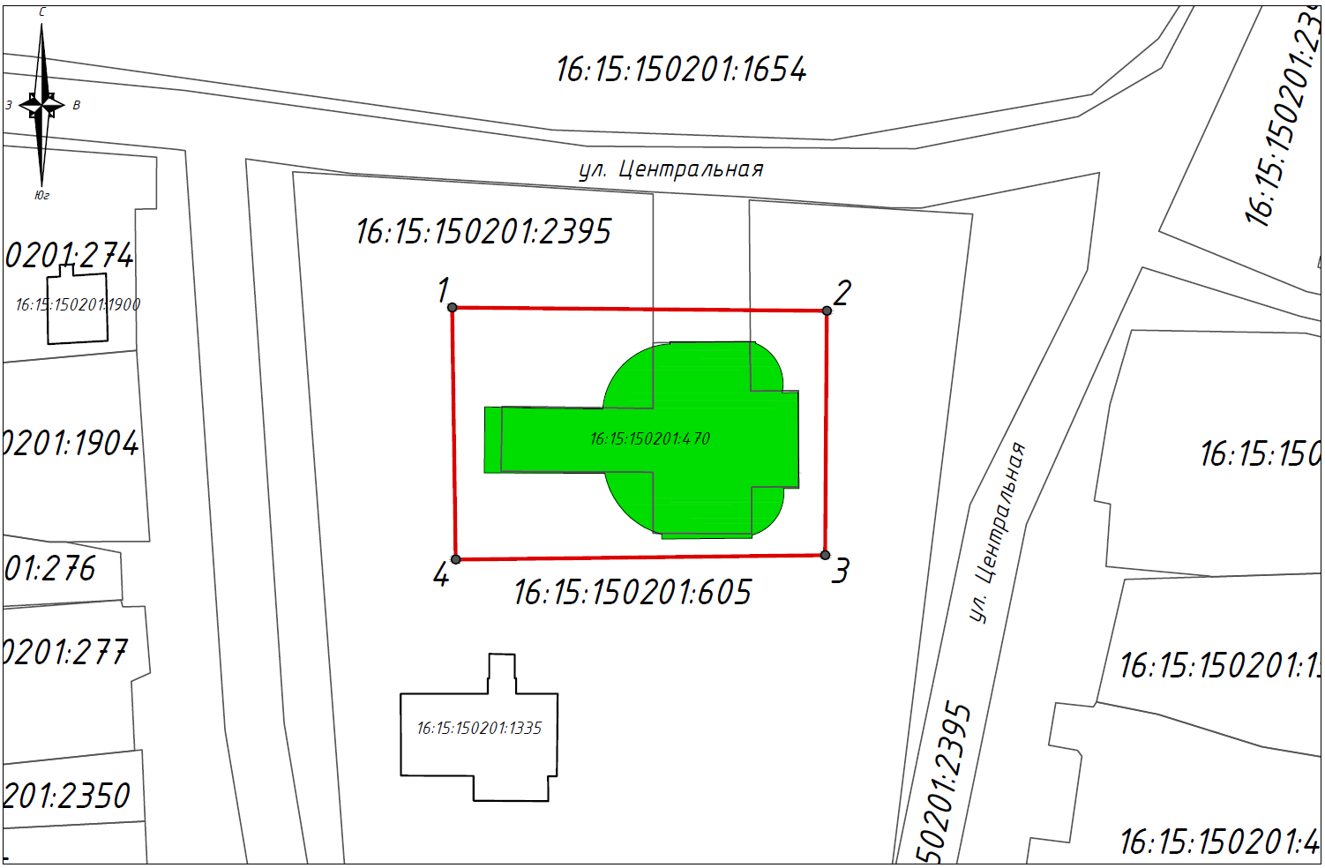
Масштаб 1:1000

Используемые условные знаки и обозначения:
 | - объект культурного наследия «Церковь Иоанна Предтечи», 1804 г.
 | - граница территории объекта культурного наследия
 | - граница земельного участка
1 | - характерная точка границ территории объекта культурного наследия
16:15:150201:470 | - кадастровый номер земельного участка

Текстовое описание
границ территории объекта культурного наследия регионального значения
«Церковь Иоанна Предтечи», 1804 г., расположенного по адресу: Республика Татарстан, Верхнеуслонский муниципальный район, Октябрьское сельское поселение, с. Ключищи, ул. Центральная

Границы территории объекта культурного наследия регионального значения «Церковь Иоанна Предтечи», 1804 г., расположенного по адресу: Республика Татарстан, Верхнеуслонский муниципальный район, Октябрьское сельское поселение, с. Ключищи, ул. Центральная, проходят:

Прохождение границ |  | Описание прохождения границ
от точки | до точки | Описание прохождения границ
1 | 2 | от точки 1, расположенной на внутриквартальной территории, в восточном направлении вдоль северного края благоустроенной площадки вокруг церкви, на расстояние 44,09 метра до точки 2
2 | 3 | от точки 2, расположенной на внутриквартальной территории, в южном направлении вдоль восточного края благоустроенной площадки вокруг церкви, на расстояние 28,75 метра до точки 3
3 | 4 | от точки 3, расположенной на внутриквартальной территории, в западном направлении вдоль южного края благоустроенной площадки вокруг церкви, на расстояние 43,46 метра до точки 4
4 | 1 | от точки 4, расположенной на внутриквартальной территории, в северном направлении вдоль западного края благоустроенной площадки вокруг церкви, на расстояние 29,64 метра до точки 1, замыкая контур

Таблица характерных (поворотных) точек
границ территории объекта культурного наследия регионального значения
«Церковь Иоанна Предтечи», 1804 г., расположенного по адресу: Республика Татарстан, Верхнеуслонский муниципальный район, Октябрьское сельское поселение, с. Ключищи, ул. Центральная

№ | Координаты характерных (поворотных) точек  в местной системе координат (МСК-16)
№ | X | Y
1 | 463025.99 | 1295630.75
2 | 463025.59 | 1295674.83
3 | 462996.84 | 1295674.62
4 | 462996.35 | 1295631.16
1 | 463025.99 | 1295630.75

